**МІНІСТЕРСТО ОСВІТИ І НАУКИ УКРАЇНИ**

**НАЦІОНАЛЬНИЙ УНІВЕРСИТЕТ “ЛЬВІВСЬКА ПОЛІТЕХНІКА”**



**Кафедра ЕОМ**

**Лабораторної роботи №2**

**з дисципліни**

**«Моделювання комп’ютерних систем»**

**Варіант 9**

**Виконав:**

Студент гр КІ-201

Гординяк В. Р.

**Перевірив:**

Козак Н. Б.

Львів – 2023

**Тема роботи**. Структурний опис цифрового автомата. Перевірка роботи автомата за допомогою стенда **Elbert V2 – Spartan 3A FPGA**.

**Мета роботи**. На базі стенда реалізувати цифровий автомат світлових ефектів згідно вимог.

**Завдання:**

Так як я 9 варіант, я виконую третій варіант завдання, а саме:

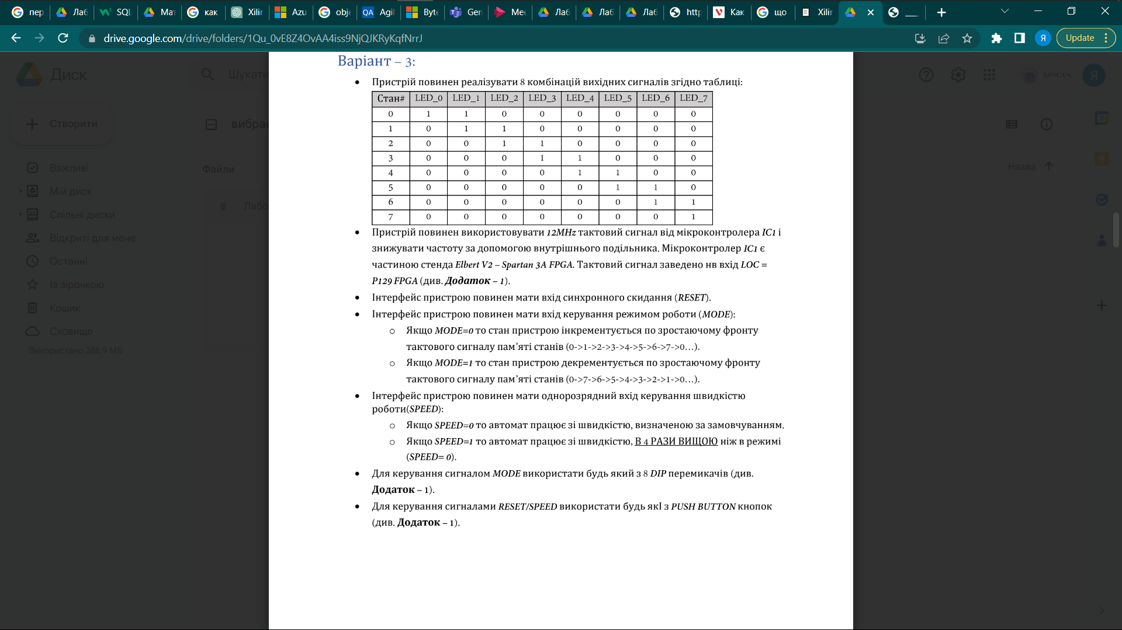

**Код логіки виходу:**

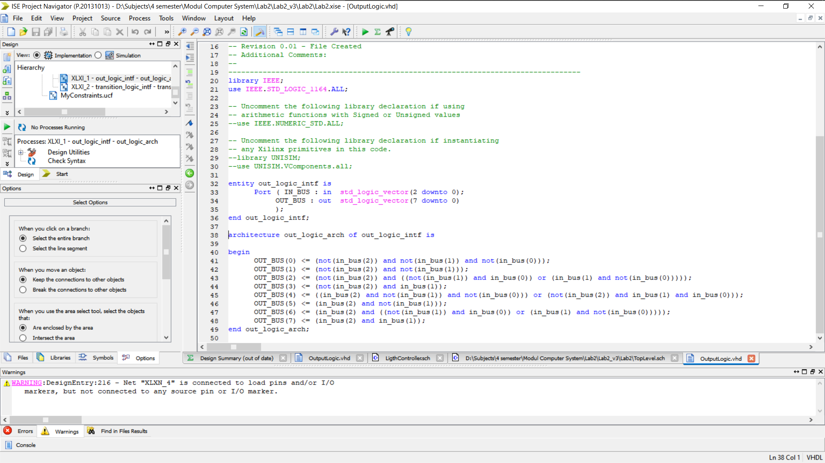

**Код логіки формування переходу:**

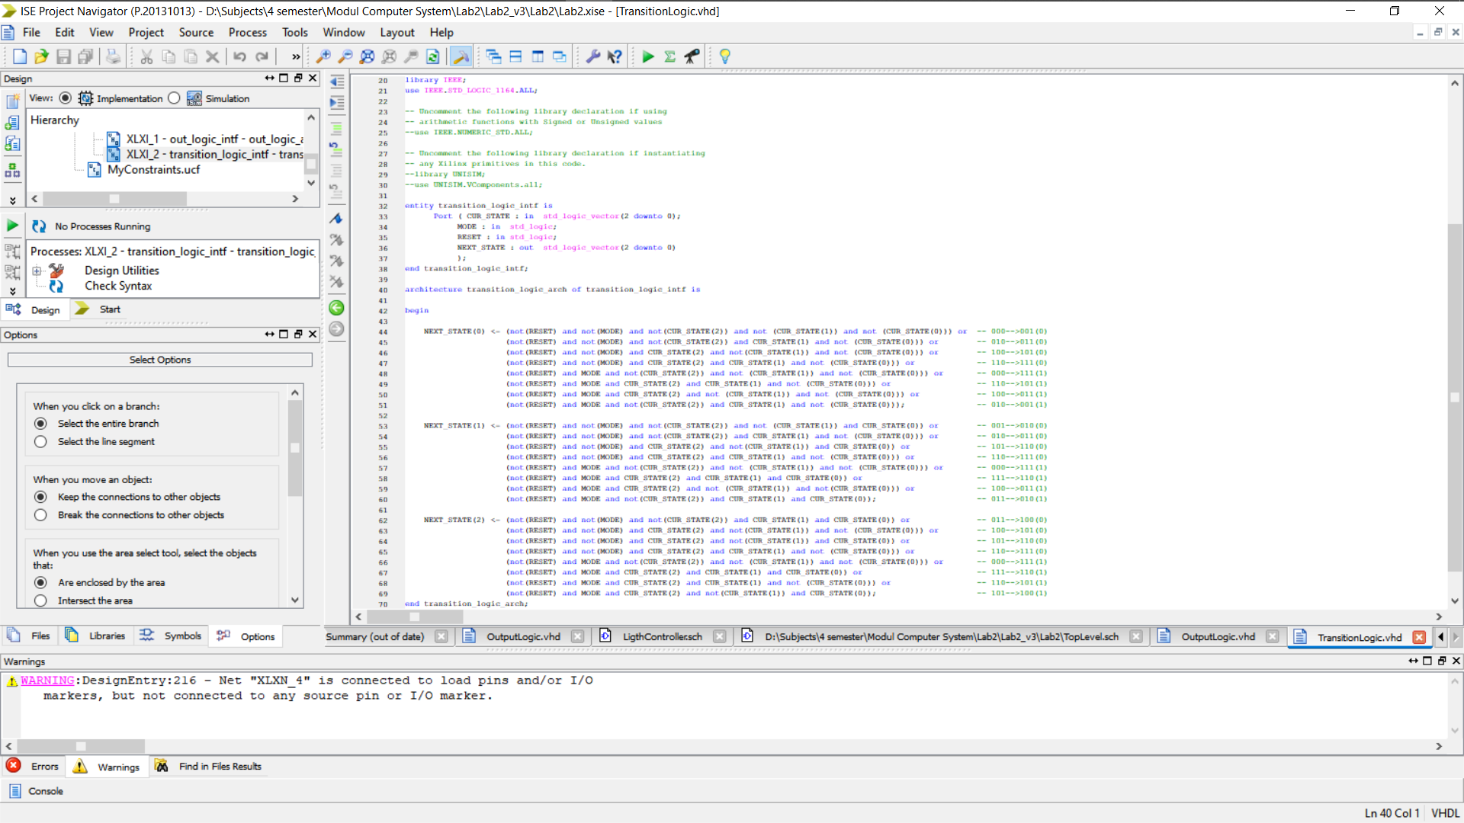

**Схема LigthController:** 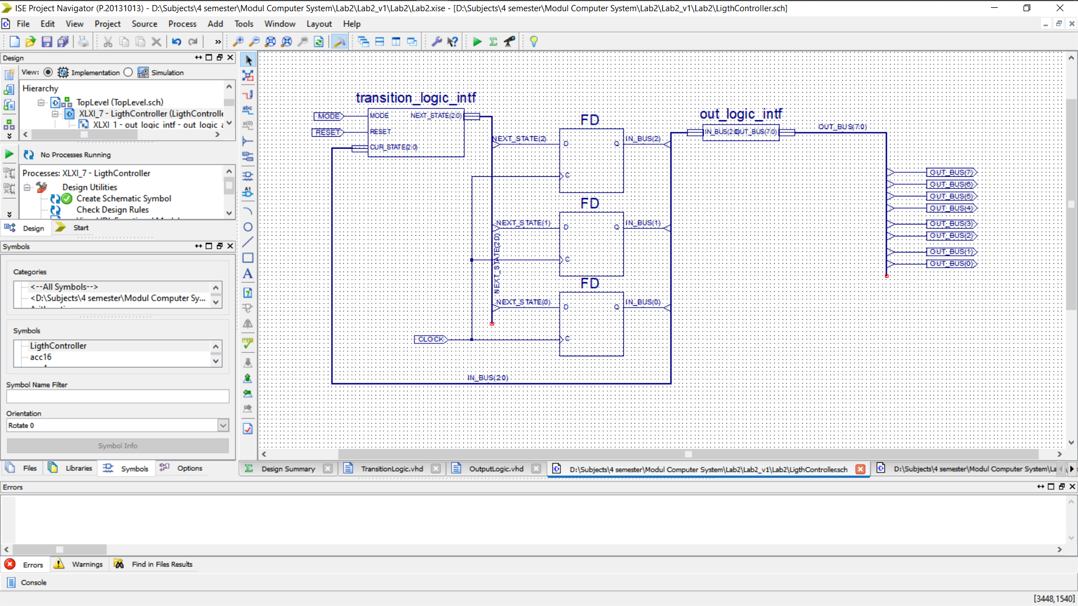

**Код, що реалізує підключення виводів схеми до фізичних виводів цільової FPGA., що знаходиться у файлі MyConstraints.ucf:** 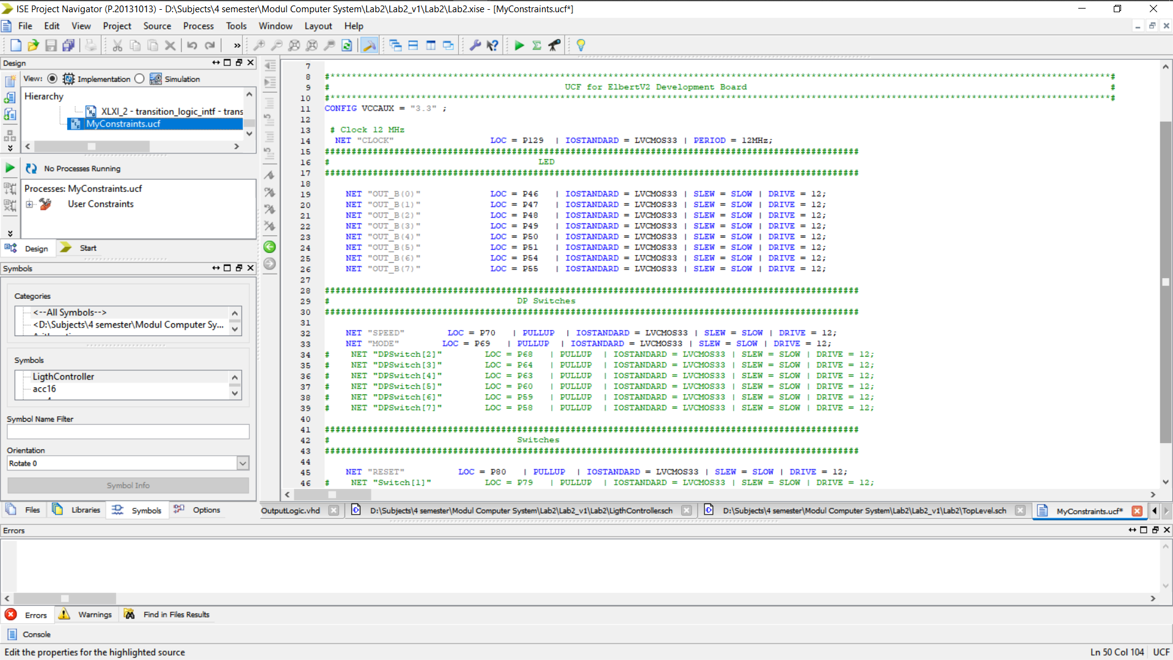

**Остаточна схема з подільником частоти та реалізованим автоматом(LigthController):** 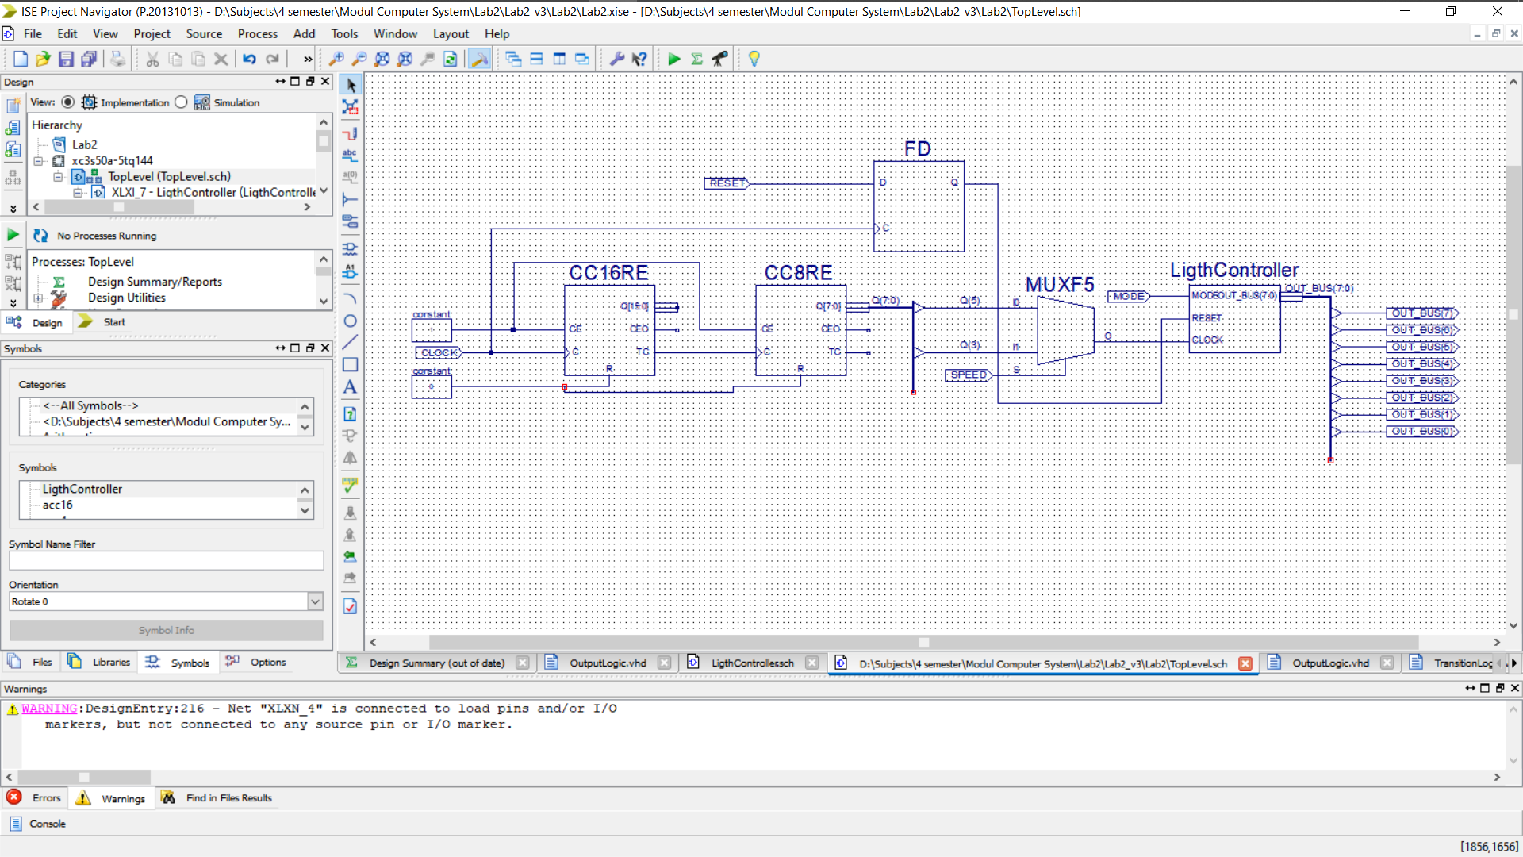

**Результат перевірки роботи схеми за допомогою симулятора ISim**:

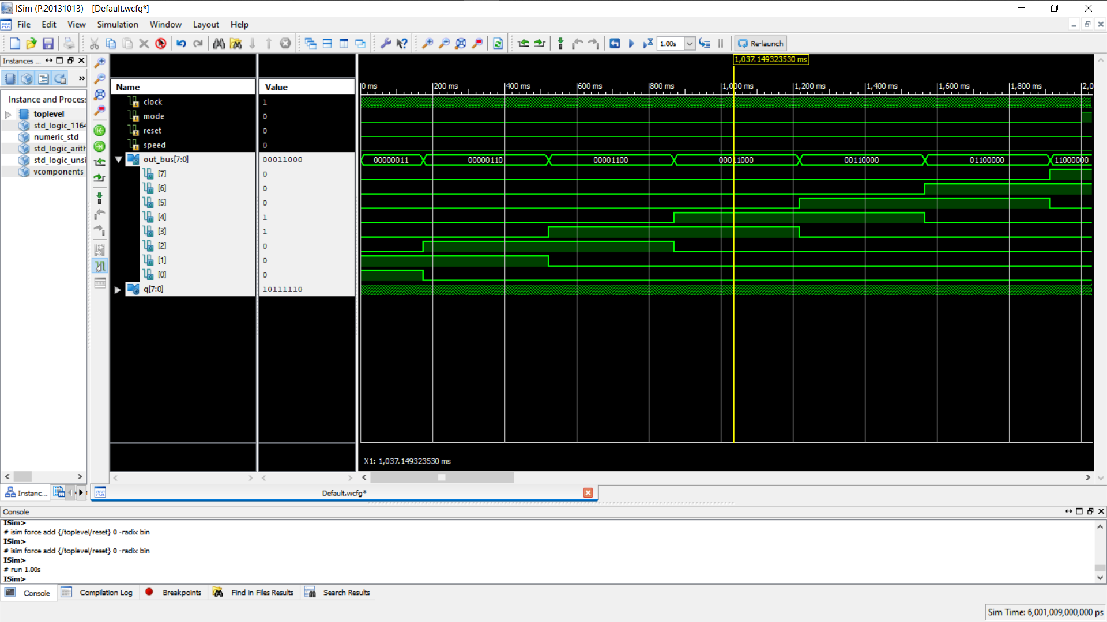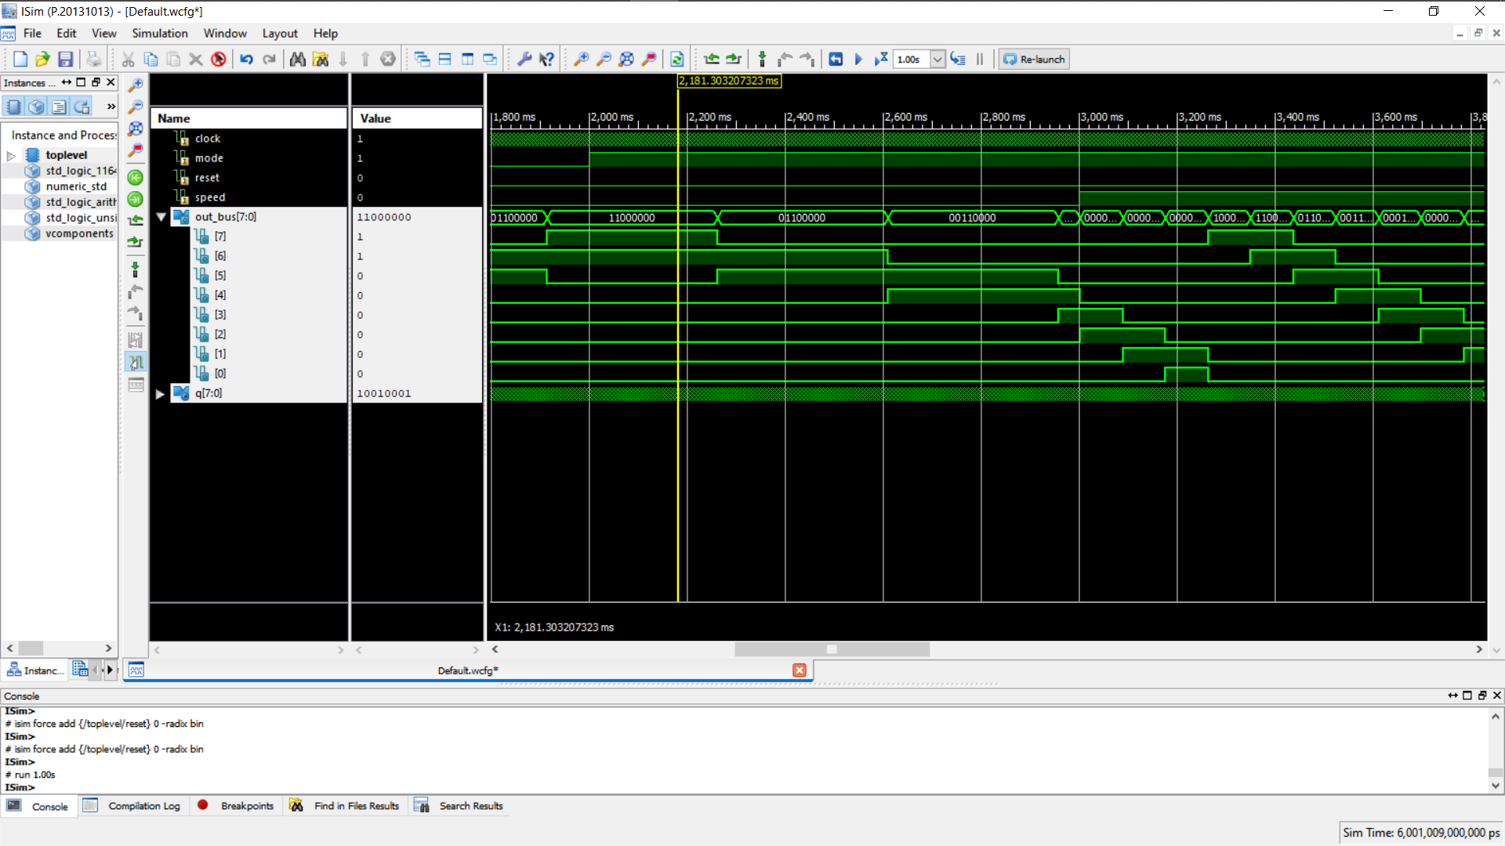

**Висновок:** Я згенерував схему автомата, який переходить у наступний стан і, взалежності від стану автомату, загоряються ті чи інші лампочки згідно варіанту, також взалежності від значення MODE міняється логіка переходу сигналів автомату, RESET скидає значення автомату в стан #0, в залежності від значення SPEED вихідні тактові сигнали працюють або з стандартною швидкістю(SPEED=0), або учетверо швидше(SPEED=1).